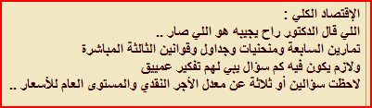
http://kfuforums.kfu.edu.sa/showthread.php?t=126110

اسئلة اختبار الاقتصاد الكلي
http://www.up.3rbfnon.net/viewimages/98bbafa228.rar
http://www.2shared.com/file/iFJhnPot/_online.html

تصحيح بسيط إذا تسمح لي على الإجابات التي أنا متأكد منها للفائدة للأخوان والأخوات الترم القادم :
12 - أ
19 - ج
42 - ج
45 - ب
46 - أ
47 - ب
48 - ب
والله يوفق الجميع ، ، ،

